Ciudad de México a 25 de julio de 2017.

Rumbo al FORMULA 1 GRAN PREMIO DE MÉXICOTM, F1® toma velocidad

- Rinden fruto los cambios que aplicó Formula 1® en su reglamento técnico para la presente temporada, con el objetivo de hacer más rápida a la categoría reina.
En los diez Grandes Premios que lleva la presente campaña de Formula 1®, en cada uno de ellos se han mejorado los tiempos de las pole positions y de las vueltas más rápidas.
En Gran Bretaña, Lewis Hamilton mejoró por casi cinco segundos el tiempo de la mejor vuelta; mientras que en la carrera de China, el piloto inglés bajó por casi cuatro segundos el crono de la pole que Nico Rosberg logró en 2016.
De seguir con esta tendencia, sin duda alguna que en el FORMULA 1 GRAN PREMIO DE MÉXICO 2017TM se podrán ver las velocidades más altas del calendario.
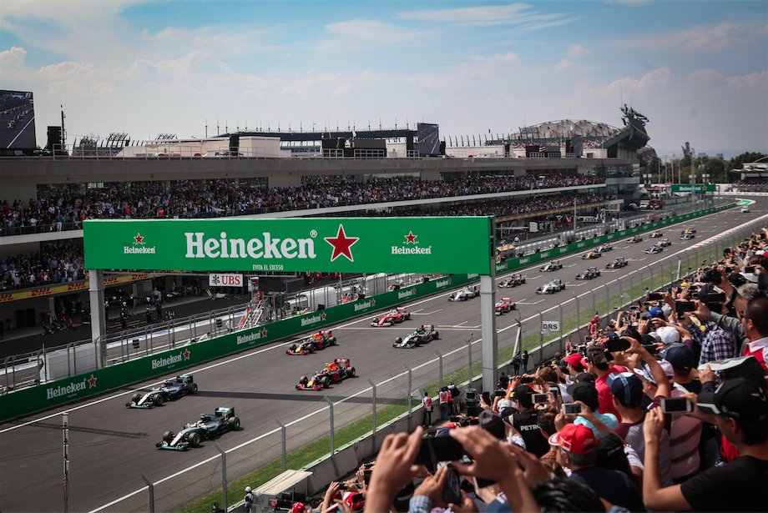

En 2016, el finlandés Valtteri Bottas registró en la recta del Autódromo Hermanos Rodríguez una velocidad máxima de 372.5 kilómetros por hora, con la que superó los 366.8 km/h que alcanzó el venezolano Pastor Maldonado en el FORMULA 1 GRAN PREMIO DE MÉXICO 2015TM, y que además fue la más alta de aquella temporada.
Bottas se quedó a un suspiro de romper el récord histórico de velocidad tope para un F1®en un Gran Premio, de 372.6 km/h, que posee el colombiano Juan Pablo Montoya, que impuso en Monza, Italia, en 2005.
Los cambios en el reglamento de F1® se impusieron para lograr que los cronómetros descendieran de tres a cinco segundos por vuelta, los monoplazas tuvieran mayor velocidad en curvas y presentaran una estética más agresiva.
En 2014, la máxima categoría vivió una de las transformaciones más profundas de su historia, al introducir las unidades de poder híbridas V6 turbo.
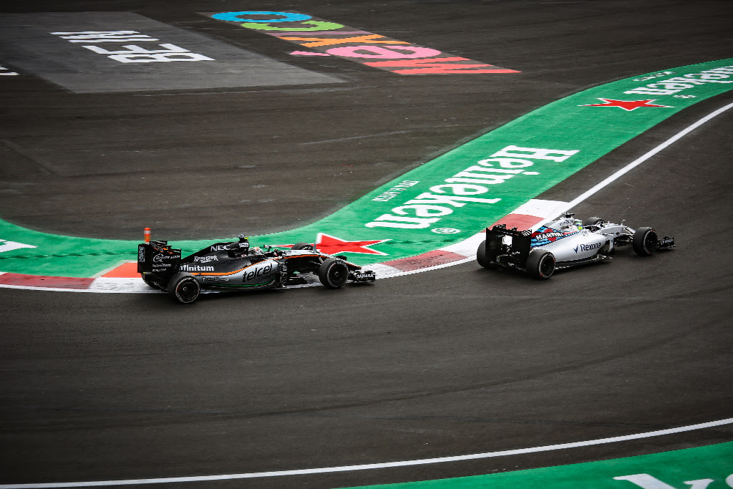

Para esta temporada, los alerones delanteros crecieron de 1,650 metros a 1,800; en cuanto al alerón trasero, disminuyó la altura y se incrementó la anchura para darle al auto un nivel superior de carga aerodinámica.
El peso del monoplaza aumentó a 728 kilogramos para compensar los neumáticos más pesados. El ancho de las llantas delanteras pasó de los 245 milímetros de 2016 a 305 mm para este año; mientras que los traseros crecieron de 325 mm de ancho la temporada pasada, a los 405 mm para 2017.
Si bien los registros de velocidad tope no han caído en la campaña, las características del trazado de la Magdalena Mixiuhca podrían favorecer para que la categoría reina obtenga una nueva marca histórica.
El Hermanos Rodríguez es el circuito localizado a mayor altitud sobre el nivel del mar (2 mil 240 metros), por lo que los autos encontrarán menor resistencia de aire; además de que la baja presión atmosférica no afecta a las unidades de poder gracias al turbocompresor.
Por esta razón, el FORMULA 1 GRAN PREMIO DE MÉXICO 2017TM se perfila para repetir como la carrera con la velocidad tope más alta de la temporada, y con amplias posibilidades de que se imponga un nuevo récord histórico.
A poco más de tres meses del regreso de la mejor F1®ESTA del mundo, ya quedan pocos boletos para vivir la experiencia que ha puesto a México en la mira del mundo. Las entradas están a la venta a través de la Red Ticketmaster en la página webwww.ticketmaster.com.mx, Centros Ticketmaster autorizados, en el teléfono 5325-9000 o en la taquilla no.7 ubicada en el Palacio de los Deportes.
Además, también existe una amplia gama de productos corporativos para empresas o socios comerciales. Al respecto se puede solicitar mayor información a los teléfonos 2122-3009 y al 2122-1505 o al correo VentasVip@cie.com.mx.

Las Poles
Gran Premio | 2016 | 2017
Australia | 1’23”.837 (L.Hamilton) | 1’22”.188 (L.Hamilton)
China | 1’35”.402 (N.Rosberg) | 1’31”.678 (L.Hamilton)
Bahréin | 1’29”.493 (L.Hamilton) | 1’28”.769 (V.Bottas)
Rusia | 1’35”.417 (N.Rosberg) | 1’33”.194 (S.Vettel)
España | 1’22”000 (L.Hamilton) | 1’19”149 (L.Hamilton)
Mónaco | 1’13”.622 (D.Ricciardo) | 1’12”.178 (K.Räikkönen)
Canadá | 1’12”.812 (L.Hamilton) | 1’11”.459 (L.Hamilton)
Azerbaiyán | 1’42”.758 (N.Rosberg) | 1’40”.593 (L.Hamilton)
Austria | 1’07”.922 (L.Hamilton) | 1’04”.251 (V.Bottas)
Gran Bretaña | 1’29”.287 (L.Hamilton) | 1’26”.600 (L.Hamilton)

Las Vueltas Rápidas
Gran Premio | 2016 | 2017
Australia | 1’28”.997 (D. Ricciardo) | 1’26”.538 (K. Räikkönen)
China | 1’39”.824 (N.Hulkenberg) | 1’35”.378 (L. Hamilton)
Bahréin | 1’34”.482 (N.Rosberg) | 1’32”798 (L. Hamilton)
Rusia | 1’39”094 (N.Rosberg) | 1’36”.844 (K.Räikkönen)
España | 1’26”.948 (D.Kvyat) | 1’23”.593 (L. Hamilton)
Mónaco | 1’17”939 (L.Hamilton) | 1’14”.820 (S. Pérez)
Canadá | 1’15”.599 (N.Rosberg) | 1’14”.551 (L.Hamilton)
Azerbaiyán | 1’46”.485 (N.Rosberg) | 1’43”.441 (S.Vettel)
Austria | 1’08”.411 (L.Hamilton) | 1’07”.411 (L.Hamilton)
Gran Bretaña | 1’35”.548 (N.Rosberg) | 1’30”.621 (L.Hamilton)

*La longitud de la pista disminuyó de 4.326 km a 4.318 km para 2017.
Nota: La carrera de Azerbaiyán se celebró en 2016 como el Formula 1 Gran Premio de Europa.

Puedes descargar esta información y algunas fotografías en el siguiente link:https://we.tl/x1rDP2yyuE

WWW.MEXICOGP.MX
#MexicoGP #F1ESTA

Contacto de prensa

CIE
Francisco Velázquez
Gerente de Prensa
T. 5201-9089
fvelazquezc@cie.com.mx

MAKKEN
María Torres Farber
Directora de Cuenta
T. (55) 41 600 800 / 900
maria.torres@makken.com.mx

Acerca del FORMULA 1 GRAN PREMIO DE MÉXICO™:
La máxima categoría del automovilismo ha vuelto a México, después de veintitrés años de ausencia, pionera de los grandes eventos deportivos en nuestro país. Con una vigencia de 2015 a 2019, el renovado Autódromo Hermanos Rodríguez es el escenario del regreso de la F1ESTA al país, con una pista del más alto nivel mundial.
En sus dos primeras ediciones (2015 y 2016), más de 375 mil personas presenciaron la carrera, convertida en la segunda con más espectadores a nivel mundial (después de Gran Bretaña).
Hasta el momento, FORMULA 1 GRAN PREMIO DE MÉXICO™ ha generado más de 22 mil empleos y ha alcanzado una derrama económica de 1,119 MDD (24,841 millones de pesos.
Un año más, México se posicionará a nivel mundial durante la contienda, que se llevará a cabo del 27 al 29 de octubre, tras haber sido condecorada en sus dos primeras ediciones como el Mejor Evento del Año por FIA y FOM, las máximas autoridades del automovilismo profesional a nivel mundial.
Para mayor información del FORMULA 1 GRAN PREMIO DE MÉXICO™ visita: http://www.mexicogp.mx/

Acerca de Formula 1®:
Formula 1® es la competencia de carreras de automovilismo más prestigiosa del mundo que se ha posicionado como la competencia deportiva anual más popular del planeta: En 2016 el campeonato fue visto por 400 millones de telespectadores únicos en más de 200 territorios.
Con una larga historia de gloria y competencia que data desde 1950, Formula 1® ha sido bastión de grandes pilotos, así como de escuderías icónicas que han llevado al automovilismo a ser parte de la memoria colectiva de los millones de aficionados en todo el mundo.
En 2016 FIA Formula One World Championship™ tuvo lugar de marzo a noviembre y abarcó 21 carreras en 21 países de los cinco continentes. Formula One World Championship Limited es parte de Formula 1® y tiene los derechos comerciales exclusivos del FIA Formula One World Championship™.
La Formula 1® se ha disputado en México en 17 ocasiones, siendo las ediciones de 2015 y 2016 calificadas como “el mejor gran premio del mundo”.
Para mayor información acerca de Formula 1® visita: www.formula1.com

